Рустамова А.В.,воспитатель МАДОУ «Детский сад компенсирующего вида» №1 п.Хвойная

**Праздник развлечение или развитие?**

Праздник в детском саду - особый день для ребенка. Именно светлые воспоминания детства во многом помогают человеку во взрослой жизни. Праздник помогает детям выразить свои эмоции, пробуждает интерес к творчеству, обогащает детей новыми впечатлениями, развивает речь, художественный вкус, активизирует их. Русские народные праздники позволяют решать многие задачи эстетического и нравственного воспитания. Именно через праздники взрослый приобщает ребенка к народному искусству.

Дети считают свои дни от праздника до праздника, как взрослые считают свои годы от одного важного события в жизни до другого. Тускло и серо было бы детство без праздников.

Возрождая праздничные народные традиции в дошкольном учреждении, мы  преследуем цель приобщения воспитанников к истокам русской народной культуры. Одной из  задач стало знакомство дошкольников с традициями народного праздника.

Перед каждым праздником детям  рассказываем в интересной форме об обрядах, обычаях нашего народа; о музыкальных инструментах с показом и прослушиванием их звучания (фонограммы); об образах славянской мифологии – божествах, связанных с природой, русалках, домовых, леших – оберегающих дом и воспитывающих людей, былинных героях – богатырях, защищающих нашу землю и т.п.

Педагог организует участие дошкольников в массовых хороводных играх и плясках, инсценировке шуточных песен, частушек, индивидуальных сольных выступлениях, что позволяет детям наиболее полно проявить свои музыкальные и творческие способности, вызывает состояние психоэмоционального комфорта, побуждает к дальнейшему освоению музыкального фольклорного репертуара.

Важно подчеркнуть, что участие взрослых в фольклорном сценическом действе обусловлено народной традицией, в которой старшее поколение является примером для подражания детьми исполнительского поведения.

Соприкосновение с народным искусством и традициями, участие в народных праздниках духовно обогащают ребенка, воспитывают гордость за свой народ, поддерживают интерес к его истории и культуре.

Рождество, Масленица, Вербное Воскресенье, Пасха, Троица, Покров... Сколько существует прекрасных русских праздников! Они включают в единое праздничное действие и детей, и взрослых.

Совместное участие в творческих мероприятиях  помогает объединить семью и наполнить ее досуг новым содержанием.  Создание условий для совместной творческой деятельности, сочетание индивидуального и коллективного творчества детей и родителей способствует  единению педагогов, родителей и детей, формирует положительное отношение  друг к другу.

Первый праздник начинающегося года – Рождество.

Рождество – великий христианский праздник. С праздником Рождества связано немало радостных обычаев. На Рождество зажигали ёлку. На её верхушку прикрепляли звезду – символ Вифлиемской звезды. На Руси, согласно обряду, утром дети ходили с вертепом и звездой, разыгрывались сцены из писания. За своё пение дети получали разные подарки.

За две недели Святок мы с воспитателями постарались, чтобы дети получили максимум впечатлений, знаний, связанных с этим праздничным периодом. В течение этого времени вместе с детьми мы украшали группу; беседовали по картинам русских художников; рассказывали, как праздновали Рождество русские дети в старину, о том, что Рождество это праздник мирового значения, знакомили с традициями празднования Рождества. На занятиях по изобразительной деятельности рисовали на тему “Развлечения детей зимой”; изготавливали праздничные поздравительные рождественские открытки; дети изготавливали ангелочков для украшения группы.

Не обошлось и без колядования. Эта еще одна из традиций поздравления людей с Рождеством. На Руси молодёжь, дети, нарядившись в вывернутые наизнанку тулупы, надев смешные и страшные маски, ходили из дома в дом или останавливались под окнами и славили хозяев, желали им в песнях и прибаутках добра и благоденствия. Участникам таких концертов-поздравлений хозяева дарили угощение. Для них принято было печь пирожки, булочки или пряники в форме домашних животных (козули). Заканчивалось колядование всеобщей потехой, катанием с горок, общим пиром.

Русские народные обряды и традиции очень интересны и познавательны. Но организовать проведение колядок в детском саду чрезвычайно трудно. Во-первых, сложны колядочные песни. Дети дошкольного возраста ещё не в полной мере владеют дыханием, не всегда могут пропеть распевы. Во-вторых, детям не всегда понятен смысл проводимого обряда, так как современные дети не сталкиваются с этим в повседневной жизни.

Мы с воспитателями провели большую предварительную работу: познакомили детей с атрибутами и персонажами обряда колядования; разучили с детьми колядки, игры и хороводы; объяснили значение слов «коляда», «колядки», «колядовщики», «авсень»; воспитатель вместе с детьми изготовили атрибуты обряда колядования – звезду, месяц, вертепе; с помощью родителей подготовил костюмы; подготовили гостинцы для колядующих.

После проведенной работы было колядование. Дети, родители и воспитатели нарядились, надели маски и под сопровождение шумовых народных музыкальных инструментов отправились колядовать по группам.

Выходи, боярин, выходи хозяин  
Принимай гостей со всех волостей  
Разреши поколядовать!

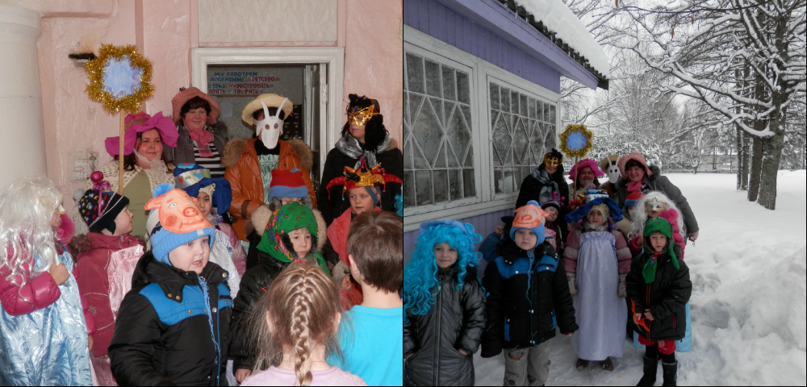

Нынче ангел к нам спустился

И пропел «Христос родился»

Мы пришли Христа прославить

А вас с праздником поздравить

Коляда,коляда

Ты подай пирога

Или хлеба ломтину

Или денег полтину

Или курочку с хохлом

Петушка с гребешком[1]

Во время колядования были так же организованы игры с детьми.

Игры были непременным элементом народных обрядовых праздников. В них удовлетворяется желание действия, развивается воображения, воспитывается умение преодолевать неудачи, постоять за себя и за справедливость.

Народные игры с давних пор были не просто развлечением, но и обучением, воспитанием, психологической разгрузкой.

***Игра - "Два Мороза"***

На противоположных сторонах площадки отмечают линиями два "дома". Играющие располагаются в одном "доме". Выбираются два "мороза": Синий нос и Красный нос. По сигналу "морозы" говорят:

Мы два брата молодые,

Два Мороза удалые,

Я – Мороз Красный нос,

Я - Мороз Синий нос.

Кто из Вас решится

В путь дороженьку пуститься?

Все играющие хором отвечают:

Не боимся мы угроз,

И не страшен нам мороз.

После слова "мороз" все играющие перебегают в "дом" на противоположной стороне площадки, а "морозы" стараются их "заморозить", коснувшись кого-нибудь рукой.[2]

***Игра - "Салки"***

Дети расходятся по площадке, останавливаются и закрывают глаза. Руки у всех за спиной. Водящий незаметно для других кладёт одному из них в руку какой-нибудь предмет.

На слова "Раз, два, три, смотри" дети открывают глаза. Тот, которому достался предмет, поднимает руки вверх и говорит: "Я салка". Участники игры, прыгая на одной ноге, убегают от салки. Тот, кого он коснулся рукой, идёт водить. Он берет предмет, поднимает его вверх, быстро говорит слова: "Я салка". Игра повторяется.

**Правила игры:**

1. Если играющий устал, он может прыгать то на одной, то на другой ноге.
2. Когда меняются салки, играющим разрешается вставать на обе ноги.

3. Салка тоже должен прыгать на одной ноге.[3]

В благодарность за рождественские колядки, как в старые добрые времена, дети получили угощения. На кухне детям испекли пироги. После окончания колядок калядовщики (родители, воспитатели и дети) собрались вместе и устроили чаепитие. В результате праздник получается веселым и интересным.

Не остаются в стороне и святочные гадания. В один из дней мы посещали музей, где для детей был организован праздник. Работники музея в игровой форме познакомили детей со старым русским обычаем – гадания. Вместе с детьми они гадали по полену, гадали на судьбу, обнимая забор, и по бумажкам на то, что ждет в следующем году. Детям было очень интересно.

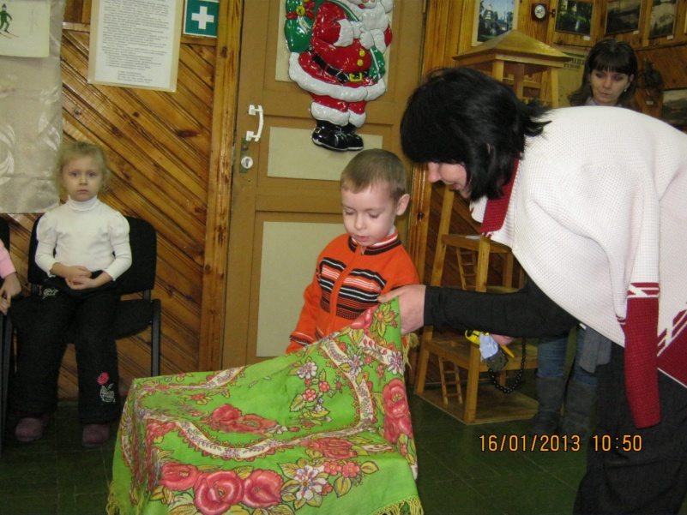

Еще один замечательный праздник это- Масленица

**Масленица в детском саду** – по-особенному весело, ведь дети очень любят обрядовые праздники: катание с горок, различные конкурсы, переодевания.

Подготовка к празднику всегда вызывает у детей интерес, на основе которого формируется художественный вкус, единение детей и взрослых. Самое главное, чтобы никто не был пассивным созерцателем. Мы старались дать выход детским стремлениям, способствовать удовлетворению их желания участвовать в играх, танцах, инсценировках, в оформлении зала, группы. Это способствует социализации ребенка, формирует у него активную позицию и вызывает стремление сохранить традиции и обычаи русского народа.

Начать встречать **Масленицу в детском саду**или Авдотью Изотьевну,

Дуняшу чернобровую, как ее раньше называли, можно уже в понедельник. В некоторых областях России изготавливали куклу из соломы, сажали ее в сани и возили по селу. Или же лепили снежную бабу, кланялись ей, приговаривая: «Здравствуй, делена душа.

В пятницу, последний рабочий день, **Масленицу в детском саду** мы отметили с широким размахом. Позвали родителей, переодели детишек в народные костюмы и начали празднование. В гости к ребятам приходил скоморох Прошка.

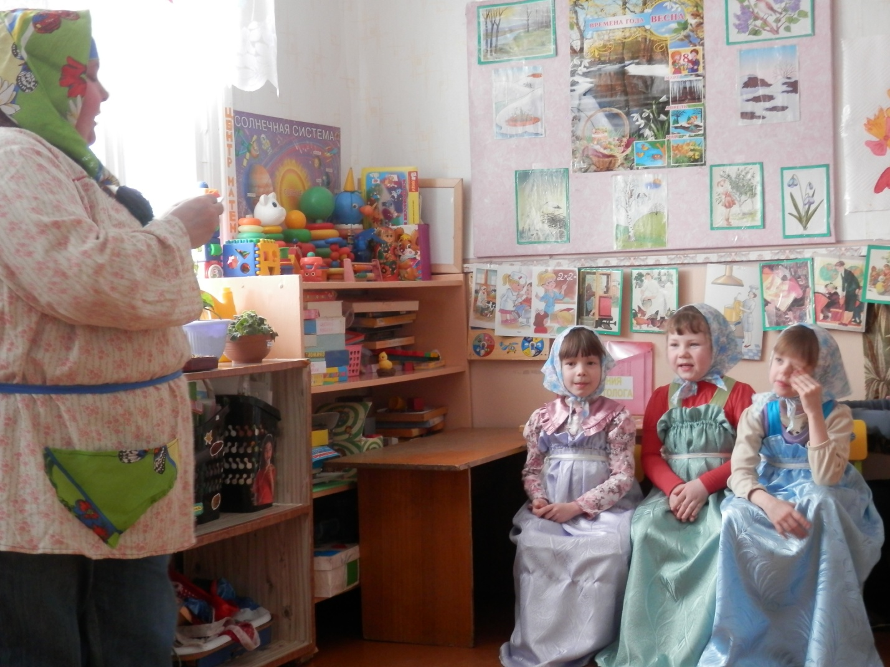

За играми ходить далеко не стоит – их уже придумали однажды наши предки, славяне, и они по-прежнему радуют детишек.

Так, раньше девушки, дабы заслужить милость Солнца, водили хороводы с блинами на голове. Мы переняли эту традицию и дети с радостью играли.

И вот, начинается игра «Блинок на головушке» — родителям на платочках кладут на голову блины. Из группы вызываются желающие рассказать стихи или сплясать Масленице (стихи и танцы заранее отрепетированы). Победителей награждают блинами.

Так же дети вместе с родителями пекли блины из слоеного теста, играли в игры.

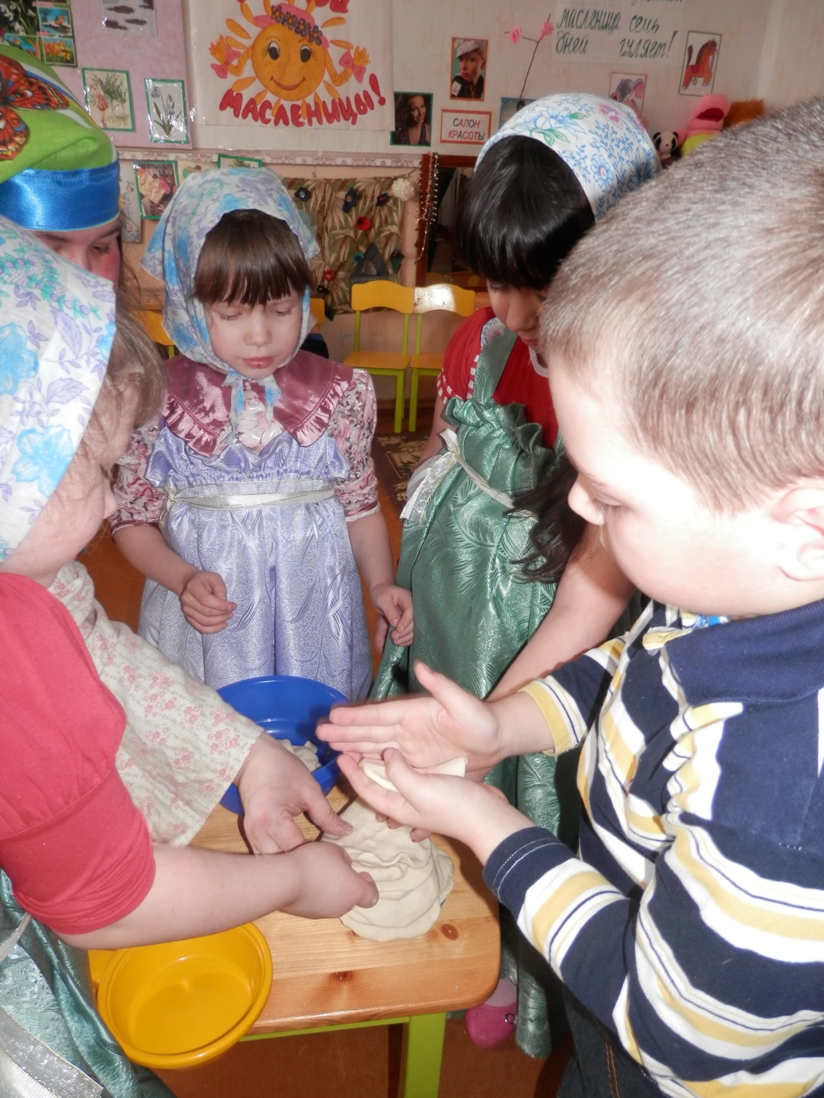

**Игра «Весёлый платок»**

Ты, лети, платок весёлый, быстро, быстро по рукам

У кого платок остался, тот сейчас станцует нам

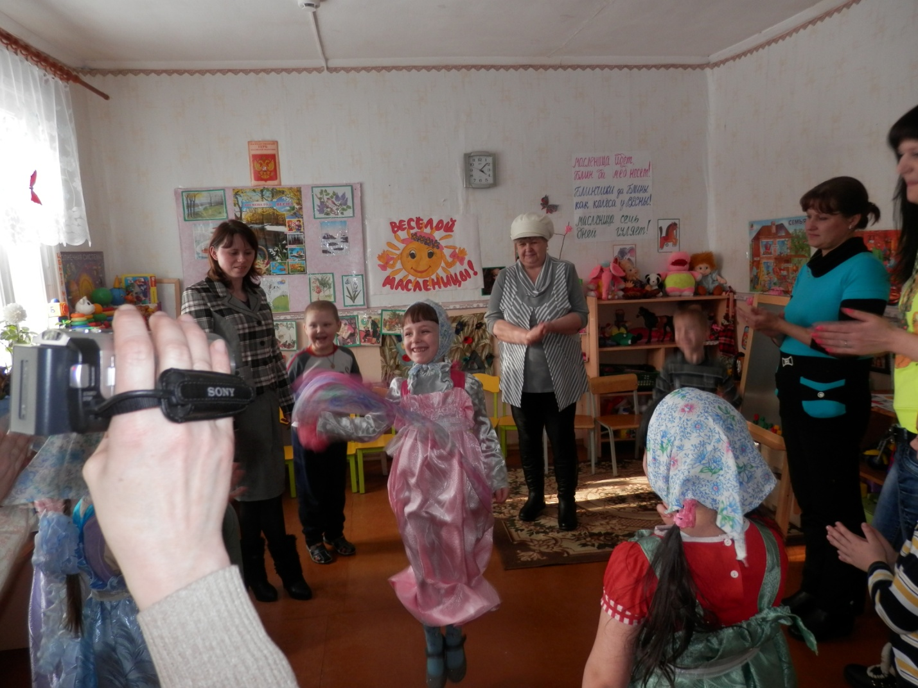

**Игра «Горелки»**

Гори, гори ясно,

Чтобы не погасло!

Глянь на небо-

Птички летят,

Колокольчики звенят!

Раз, два, три – беги!

В гости к ребятам приходила весна (наряженный человек)

**Весна:** Здравствуйте, дети! Как я рада встрече с вами!

Знаю, ждут меня повсюду,

Всем на свете я нужна,

Приношу я радость людям,

И зовут меня Весна!

Вставайте скорей в хоровод,

Мой веселый народ!

**Хоровод « Весенний»**

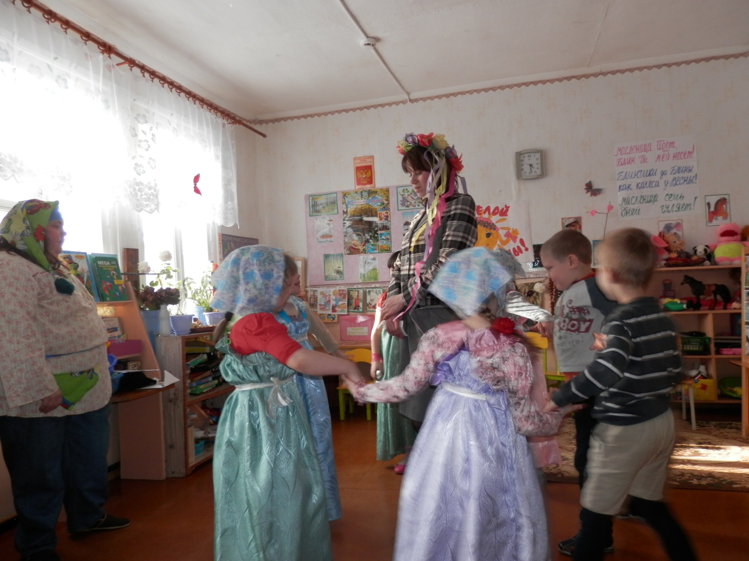

Опыт работы в детском саду по приобщению детей к русским народным праздникам показал, что главным показателем успешности является эмоционально  окрашенность атмосферы. Насыщенность народного праздника творческими импровизациями, сюрпризными моментами стимулирует интерес детей, усиливает их впечатления и переживания, обогащает художественное и эстетическое восприятие. А главное, обеспечивает естественное приобщение детей к национальным традициям, утверждает в их сознании.

Проделанная работа не могла не отразиться на успехах детей. Они стали активнее, эмоциональнее, расширились их представления об окружающей действительности, обогатился словарный запас, повысился интерес к музыке.

Впитывая с детских лет русские традиции, народный дух, дети не утрачивают связь с историей прошлых лет.